Panna cotta de chou-fleur au saumon fumé
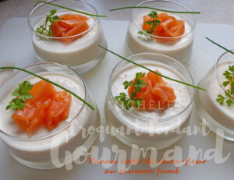 Pour 7 Croquants-Gourmands
- 450 g de fleurettes de chou-fleur
- 5 g de gélatine (2,5 feuilles)
- 200 g d'eau de cuisson du chou-fleur
- 200 g de crème liquide
- 180 g de saumon fumé
- sel & poivre du moulin
- noix de muscade
7 verrines
Mettre la gélatine à tremper dans de l'eau glacée.
Couper 100 g de saumon en tout petits dés.
Faire cuire les fleurettes dans une casserole d'eau bouillante salée pendant une vingtaine de minutes jusqu'à ce que le chou-fleur soit bien tendre.
Le prélever à l'écumoire et le mettre dans le bol du mixeur avec la gélatine essorée.
Arroser avec 200 g d'eau de cuisson bouillante pour faire fondre la gélatine et mixer. Ajouter la crème et mixer.
Incorporer les dés de saumon, saler, poivrer et râper une pincée de muscade.
Mixer plus ou moins et répartir la préparation dans les verrines.
Couvrir et mettre au frais pendant au-moins 4 heures
Le jour du repas, décorer avec le reste de saumon, des œufs de saumon et de l’aneth.

